KD.3.1 Menerapkan paket program pengolah angka (spreadsheet) yang ditetapkan oleh perusahaan.

3.1.1 Menjelaskan paket program pengolah angka/spreadsheet.
Aplikasi pengolah angka dalam bahasa inggris disebut Spreadsheet
Program aplikasi pengolah angka dikenal dengan istilah program microsoft Excel.

Menurut I Wayan Warmada, program pengolah angka/ Spreadsheet adalah suatu tabel nilai-nilai yang disusun dalam baris dan kolom. Setiap nilai dapat memiliki suatu hubungan yang telah terdefinisi dengan nilaia yang lainnya. jika salah satu nilai diubah, nilai yang lain juga perlu diubah. program pengolah angka program pengolah angka/ spreadsheet yang memungkinkan kita untuk membuat lembar kerja secara elektronik. setiap nilai menempati suatu sel sehungga kita dapat mendefiniskian tipe data dan hubungannya dengan sel lain.

Maka dapat disimpulkan bahwa program aplikasi pengolah angka merupakan sebuah program aplikasi yang berbentuk kolom dan baris dalam bentuk tabel yang dapat membantu dalam menghitung, menganalisis dan membuat grafik dalam penyelesaian data tertentu yang berkaitan dengan angka.
Aplikasi spreadsheet atau pengolah angka terutama digunakan untuk keperluan bidang bisnis, terkait dengan keperluan menyusun anggaran, data statistik, grafik maupun yang lainnya.
3.1.2 Menjelaskan fungsi paket pengolah angka (spreadsheet).
Aplikasi paket program pengolah Angka/ Spreadsheet merupakan aplikasi memudahkan dalam menyelesaikan pekerjaan, selain itu memiliki fungsi diantaranya:
- Mempermudah dalam membuat tabel data
- Mempermuda dalam mengelola hitungan dengan rumus otomatis
- Membuat grafik
- Perhitungan rumus statistik
- Membantu menyelesaikan pekerjaan seperti: Laporan keuangan, penjualan, daftar gaji atau akuntansi dan perpajakan, serta berbagai laporan lainnya.

Kelebihan dan Kekurangan Aplikasi Pengolah Angka (Spreadsheet).
Kelebihan
- Memudahkan dalam penggunaan, karena di lengkapi oleh menu dan tombol fungsi perhitungan yang tersedia.
- Fitur perhitungan yang lengkap.
- Dilengkapi 100 lebih fungsi perhitungan.
- Dalam satu file mampu memuat lembar kerja yang cukup banyak.
Kekurangan
- Akses fungsi tertentu terbatas, seperti fungsi Statistik.
- Aplikasi akan berat, apabila penggunaan dalam satu file menggunakan banyak. lembar pekerjaan dan penggunaan fungsi rumus.

3.1.3 Menjelaskan Jenis-jenis Paket Pengolah Angka (spreadsheet).
Jenis program pengolah angka yang merupakan paket program pengolah angka atau spreadsheet yang sering sekali digunakan oleh lingkungan kantor atau perusahaan adalah microsoft Excel.
Namun ada beberapa jenis program pengolah angka yang digunakan selain menggunakan microsof Excel, diantaranya:
- Lotus 1-2-3. Aplikasi ini dapat diopersikan pada sistem operasi windows, yang berhasil dirilis oleh IBM.

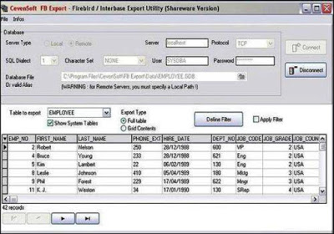
Lotus 1-2-3

- Kspread. Aplikasi ini dalam tahap perkembangan, namun standar spreadsheet sudah bisa digunakan dalam pengoperasian fungsi matematika dan statistik. Kspread merupakan aplikasi bersifat open source dan multiplatform.
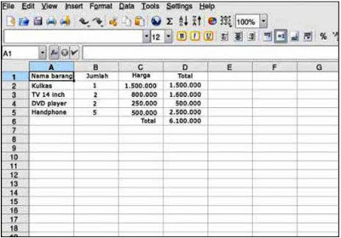

- Star Office Calc, Aplikasi ini dikembangkan oleh Sun Microsystem yang bersifat multiplatform. yang memiliki kelebihan dalam mengklasifikasi data di lembar kerja atau menggunakan grafik dan mengonversi data dengan aplikasi pengolah angka lainnya. Aplikasi ini juga dapat diopersikan melalui Linux, Solaris, Unix dan Windows.

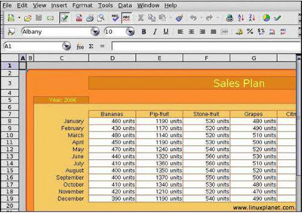

- Open Office Cal, Aplikasi ini cenderung lebih mudah dalam pengoperasiannya serta bisa dibuka melalui sistem operasi apa saja, sebab aplikasi ini bersifat open souce dan multiplatform.
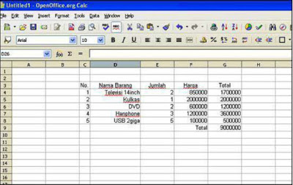

- Abacus, Awalnya aplikasi ini dikembangkan oleh mahasiswa di universitas IST Portugal, dibawah bimbingan Prof. Arlindo Oliveira. Aplikasi ini hanya membutuhkan memori kecil serta tampilannya sangat mudah digunakan.

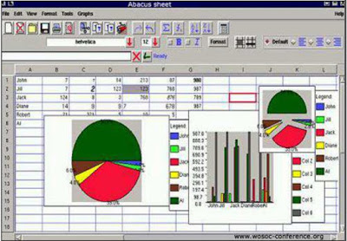

- Gnumeric, Aplikasi yang memiliki tampilan GUI yang User Friendly yang dilengkapi dengan menu-menu dan tombol-tombol toolbar. Aplikasi ini bersifat open source dan multiplatform.

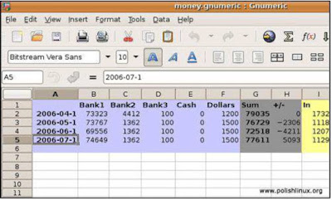

- WingZ, Aplikas ini untuk pengguna terbatas bersifat non komersil (tidak untuk dijual kembali). Aplikasi ini bersifat open source dan multiplatform.

- XESS, Aplikas ini di buat oleh AIS (Applied Information system) yang dapat dijalankan oleh sistem UNIX, Linux, Open VMS dan Windows.

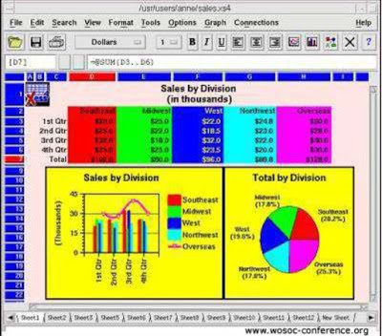

- Microsoft Excel, Aplikasi yang dikeluarkan oleh Microsoft Corporation memiliki fitur yang bisa diintegrasikan dengan aplikasi microsoft office lainnya. Aplikasi ini selalu berkembang dan mengeluarkan versi terbaru dilengkapi dengan fungsi-fungsi kompleks, hingga saat ini sebagian besar pelaku bisnis maupun dunia pendidikan menggunakan aplikasi ini, karena dianggap paling mudah dan memiliki fitur lengkap.

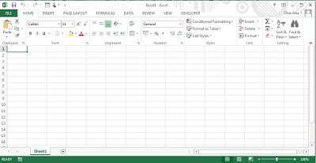

3.1.4 Menetapkan Paket Program Pengolah Angka (spreadsheet).
Banyak pilihan software komputer akuntansi yang dapat dipelajari seperti, akan tetapi untuk saat ini kalian akan mempelajari pengoperasian Aplikasi Pengolah Angka (spreadsheet). Alasan utamanya adalah ini merupakan mata pelajaran yang wajib dipelajari dan dikuasai sebagai Kompetensi Dasar bagi siswa kelas X untuk jurusan Akuntansi Keuangan dan Lembaga.

KD. 4.1 Mengoperasikan Paket Program Pengolah Angka (Spreadsheet).

4.1.2 Mengoprasikan paket program pengolah angka/spreadsheet.
Memulai program:
- Membuka program excel
- Membuat file baru = CTRL + N
- Menyimpan file = CTRL + S
- Membuka file = CTRL + O
- Menutup file = CTRL + W
- Keluar dari program = ALT + F4

Membuka program excel:
- Cara 1
  - Klik START
  - All Programs
  - Microsoft Office
  - Microsoft Office Excel 2007
- Cara 2
  - Dobel klik shortcut Microsoft Office Excel 2007 pada Desktop

Membuat file baru:
- Cara 1
  - Klik OFFICE button
  - Pilih NEW
  - Pilih BLANK WORKBOOK
  - Pilih CREATE
- Cara 2
  - Tekan tombol CTRL + N

Menyimpan file:
- Cara 1
  - Klik OFFICE Button
  - Pilih SAVE atau SAVE AS
  - Tentukan lokasi penyimpanan, misalnya di C:\
  - Beri nama file
  - Klik tombol SAVE
- Cara 2
  - Tekan tombol CTRL + S

Membuka file:
- Cara 1
  - Klik OFFICE button
  - Pilih OPEN
  - Cari lokasi file yang disimpan, misalnya C:\
  - Pilih file yang akan dibuka
  - Klik tombol OPEN
- Cara 2
  - Tekan tombol CTRL + O

Menutup file:
- Cara 1
  - Klik OFFICE button
  - Pilih CLOSE
  - Pilih YES jika ingin menyimpan file, jika tidak NO
  - Pilihan CANCEL untuk batal menutup file
- Cara 2
  - Tekan tombol CTRL + W

Keluar dari program:
- Cara 1
  - Klik tombol (X) berwarna merah di pojok kanan atas
    - Jika ada pilihan YES-NO-CANCEL, maka
    - YES untuk menyimpan perubahan data
    - NO untuk tidak menyimpan perubahan data
    - CANCEL untuk batal keluar dari program
- Cara 2
  - Tekan tombol ALT + F4

